令和７年度きれいなまちづくりキャンペーンの実施について

１ 趣旨
東広島市環境基本条例による環境基本計画（環境管理計画）に基づき、ごみのポイ捨て防止を重点に、市民、事業者及び行政が一体となって統一キャンペーンを実施し、「自分たちのまちは自分たちできれいにする」という環境美化意識の高揚を図る。
東広島市環境基本条例（抜粋）
第４条 市の責務 市は、自然的社会的条件に応じた基本的かつ総合的な環境の保全及び創出に
関する施策を策定し、及び実施する責務を有する。
第５条 市民の責務 市が実施する環境の保全及び創出に関する施策に協力する責務を有する。
第６条 事業者の責務 市が実施する環境の保全及び創出に関する施策に協力する責務を有する。

２ 実施体制
（１）主催 東広島市
（２）共催 東広島市公衆衛生推進協議会（SDGs未来都市東広島推進パートナー）
（３）過年度における協力団体実績（順不同）
日通ＮＥＣロジスティクス、国際ソロプチミスト東広島、シャープ、イームル工業、日本たばこ産業、
中国電力ネットワーク、東芝エレベーター、西志和農園、マツダ、東広島市女性連合会、東広島市赤十字奉仕団、東広島市都市環境衛生協議会、東広島市一般廃棄物収集運搬委託業者、東広島市廃棄物処理事業協同組合、東広島あきつライオンズクラブ、東広島ウエストライオンズクラブ、東広島ロータリークラブ、日本クライメイトシステムズJCS、東広島黒瀬ライオンズクラブ、東広島ユネスコ協会、東広島ライオンズクラブ、広島学園、エディオン、ニトリ、広島大学、明るい社会づくり運動東広島地区協議会、共栄興産、後藤組、アンドー、オスカー管財、心祥、中電工、シナジー五輪グループ、山口銀行東広島支店、西条ロータリークラブ、マイクロンメモリジャパン、JFEエンジニアリング中国支店、第一環境東広島事務所、HLA日本語学校 ほか

３ 日時等
令和７年６月８日（日）午前８時３０分から約１時間程度（小雨決行）
※午前８時開始会場（西条町板城・郷田・御薗宇地区、志和町志和堀・西志和地区、八本松町吉川地区、黒瀬町、豊栄町、河内町及び安芸津町三津地区・大田地区）
※午前９時開始会場（福富町竹仁地区）
※天候に関わらず、開催の有無をホームページ（東広島市廃棄物対策課）に午前６時３０分以降に掲載する。


廃棄物対策課ホームページＱＲコード

４ 実施内容
（１）開会式・閉会式
各会場とも東広島市又は東広島市公衆衛生推進協議会が進行する。
（２）ポイ捨てごみ回収ウォーク（各集合場所）
係員からごみ袋を受け取り、各集合場所周辺の空き缶などのポイ捨てごみを回収する。
収集したごみは、市及び東広島市都市環境衛生協議会、５町（黒瀬町、福富町、豊栄町、河内町、安芸津町）一般廃棄物収集運搬委託業者が当日回収する。
（３）参加者
地域の賛同者（一般市民）・協力団体・市職員等
各地域の集合場所（市内５４会場）
町名 | 集合場所 | 備考
西条町  （12） | ○西条中央公園（市役所の北側）  ○小学校（８箇所） 寺西・西条・三ツ城・三永・板城・平岩・東西条・龍王  ○地域センター（３箇所） 御薗宇・郷田  三ツ城地域センター | 板城、郷田、御薗宇地区は  午前８時から実施
八本松町  （４） | ○小学校（４箇所） 吉川・川上・八本松・原 | 吉川地区は午前８時から実施
志和町  （３） | ○旧小学校（３箇所） 志和堀・西志和・東志和 | 志和堀、西志和地区は午前８時から実施
高屋町  （５） | ○小学校（５箇所）  造賀・高屋西・高屋東・高美が丘・小谷
黒瀬町  （８） | ○黒瀬支所  ○小学校（２箇所） 板城西・中黒瀬  ○中学校（１箇所） 黒瀬  ○保育所（３箇所） 暁・上黒瀬・乃美尾  ○ひまわり台第1公園 | 全地区午前８時から実施
福富町  （３） | ○福富支所  ○地域センター（２箇所） 竹仁・上戸野 | 竹仁地区は午前９時から実施
豊栄町  （６） | ○地域センター（６箇所）  清武西・清武・安宿・乃美・能良・吉原 | 全地区午前８時から実施
河内町  （６） | ○地域センター（６箇所）  河内・宇山・戸野・小田・入野・河戸（旧河内西小） | 全地区午前８時から実施
安芸津町  （７） | ○安芸津生涯学習センター（安芸津支所）  ○海辺の里おおしば（旧大芝小学校）  ○つばきの里大田（旧大田小学校）  ○小松原びわの里（旧小松原小学校）  ○小学校（３箇所） 木谷・三津・風早 | 三津地区・大田地区は  午前８時から実施

参考 参加者・ごみ収集量の実績
年 度 | H29 | H30 | R1 | R2 | R3 | R4 | R5 | R6
参加者（人） | 12,229 | 11,574 | 12,127 | 中止 | 中止 | 8,224 | 8,320 | 2,259
収集量（ｔ） | 5.0 | 7.0 | 7.5 | - | - | 4.6 | 5.2 | 1.3

５ 当日の流れ（開始時間が８時３０分の場合）
（8：30）収集開始（開会式のある会場あり）
（9：30）収集終了（閉会式のある会場あり）
・可燃・不燃（ビン・缶）の2種類に分別
・9：30以降収集業者による回収開始

６ 収集ごみの回収について（各収集業者は、ボランティアで収集していただいております）
収集業者名 |  | ごみの種類 | 収集場所
西条町 | （株）西条クリーナー | 可燃  不燃 | ①西条中央公園  ②東西条小学校  ③三ツ城小学校  ④三ツ城地域センター
西条町 | （有）東広島クリーナー | 可燃  不燃 | ①御薗宇地域センター  ②西条小学校  ③寺西小学校  ④平岩小学校  ⑤龍王小学校
西条町 | (株) 山田クリーナー | 可燃  不燃 | ①郷田地域センター  ②板城小学校  ③三永小学校
八本松町 | （有）八本松クリーナー | 可燃  不燃 | ①吉川小学校  ②原小学校
八本松町 | （有）原田クリーナー | 可燃  不燃 | ①八本松小学校  ②川上小学校
志和町 | （有）沖田商店 | 可燃  不燃 | ①旧志和堀小学校  ②旧東志和小学校  ③旧西志和小学校
高屋町 | （有）エスシーシー | 可燃 | ①小谷小学校  ②高屋東小学校  ③高屋西小学校  ④造賀小学校  ⑤高美が丘小学校
高屋町 | （有）ひまわり産業 | 不燃 | ①小谷小学校  ②高屋東小学校  ③高屋西小学校  ④造賀小学校  ⑤高美が丘小学校
黒瀬町 | （有）岡本環境保全 | 可燃  不燃 | ①黒瀬支所  ②板城西小学校  ③上黒瀬保育所  ④乃美尾保育所  ⑤黒瀬中学校  ⑥中黒瀬小学校  ⑦ひまわり台第1公園  ⑧暁保育所
福富町 | （株）都市ビルサービス | 可燃  不燃 | ①福富支所  ②竹仁地域センター  ③上戸野地域センター
豊栄町 | （有）山崎金属 | 可燃  不燃 | ①清武地域センター  ②乃美地域センター  ③安宿地域センター  ④吉原地域センター  ⑤清武西地域センター  ⑥能良地域センター
河内町 | （株）ヤマヨ | 可燃 | ①河内地域センター  ②小田地域センター  ③宇山地域センター  ④戸野地域センター  ⑤河戸地域センター(旧河内西小学校)  ⑥入野地域センター
河内町 | （有）新空港産業 | 不燃（②、③、④）
河内町 | 公益社団法人東広島市シルバー人材センター北部支所 | 不燃（①、⑤、⑥）
安芸津町 | 松岡鋼業（株） | 可燃  不燃 | ①安芸津生涯学習センター  ②三津小学校
安芸津町 | （有）松岡環境サニタニ | 可燃  不燃 | ①海辺の里おおしば（旧大芝小学校）  ②小松原びわの里（旧小松原小学校）
安芸津町 | （株）カワノ | 可燃  不燃 | ①木谷小学校
安芸津町 | （株）ニシアケ | 可燃  不燃 | ①風早小学校  ②つばきの里大田（旧大田小学校）

７ 持続可能な開発目標「ＳＤＧｓ」
本市は令和２年度「ＳＤＧｓ未来都市」に選定され、2030年までに持続可能でよりよい世界を目指すＳＤＧｓの取りくみを、多くの市民、企業、団体の皆様とともに進めてまいります。
まずは身近なポイ捨てごみの清掃から始めてみませんか。
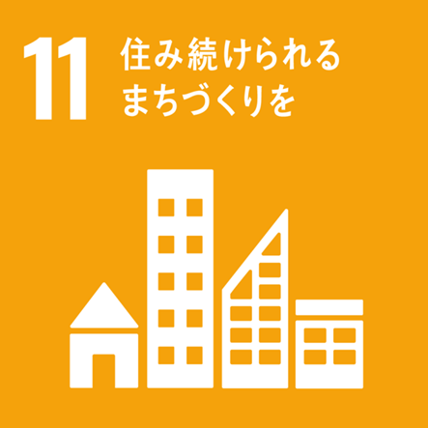
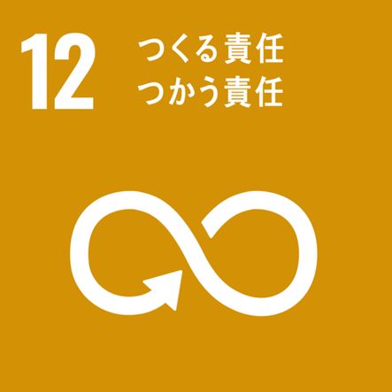
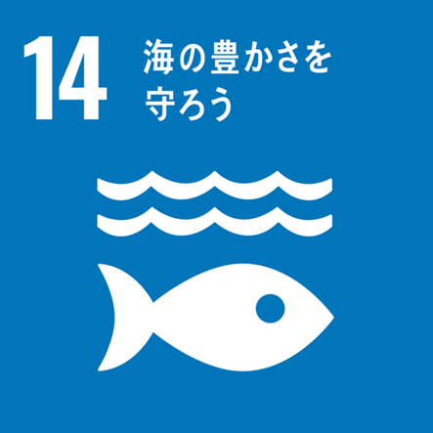
・ターゲット11 住み続けられるまちづくりを
・ターゲット12 つくる責任つかう責任
・ターゲット14 海の豊かさを守ろう

